Муниципальное бюджетное учреждение дополнительного образования Центр творчества «Радуга» муниципального образования Тимашевский район

Малотиражная газета
№ 8, август 2021 года

Эко – мода 2021

Изготовление моделей одежды из ненужного материала – несложный и увлекательный процесс. Есть множество вариаций конструирования платьев, костюмов и аксессуаров из газет, обоев, обрезков цветной бумаги. Изготовить модель одежды из подручных средств на самом деле не сложно, достаточно только подключить фантазию, умение владеть ножницами и клеем.
18 августа 2021 года на летней тематической площадке «Юные таланты» состоялась конкурсная программа «Эко-мода 2021». Группа мальчиков работала над моделью «Костюм туриста», а девочки создали образ «Бумажная королева». Из старых газет, обоев и обрезков цветной бумаги ребята создавали элементы костюмов: скручивали и скрепляли конусы из газет для юбки, из обрезков цветной бумаги вырезали цветы и создавали цветные украшения для наряда. Были разработаны «дизайнерские» модели: короны, сумочек и браслетов. Детали «Костюма туриста»: шляпа, шорты, кофта полностью были смоделированы из обрезков обоев, добавлением к модели стали бинокль и подзорная труба. Во время творческого процесса дети проявили свою фантазию, выдумку и поупражнялись в роли стилистов. Работать над созданием образов ребятам помогали педагоги - руководители объединений «Мастерицы» Мезенцева Н.Н. и «Колобок» Пронищева Н.Г.
Мероприятие получилось интересным и увлекательным.

Подготовила педагог-организатор
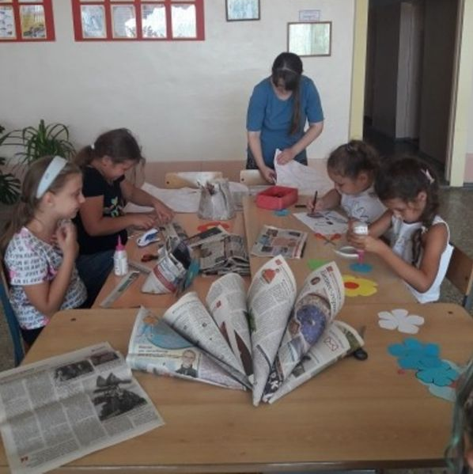
МБУДО ЦТ «Радуга» Ревазян О.М.
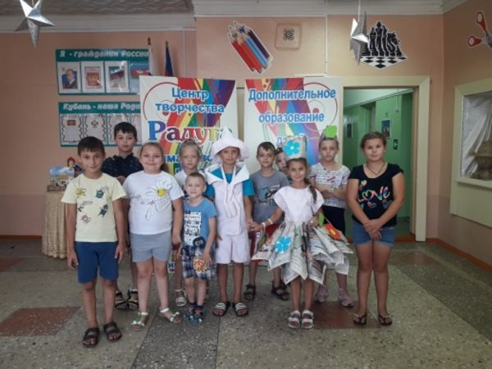

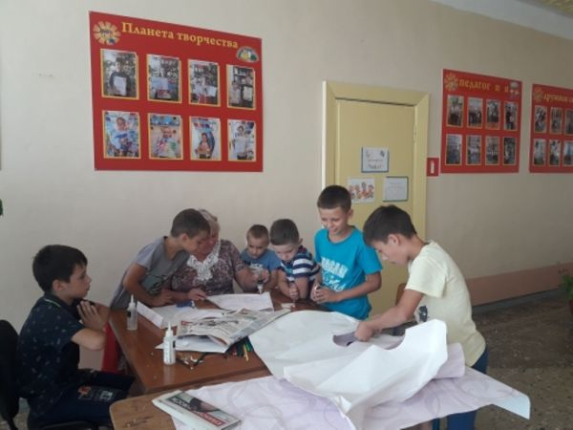

Поездка в город Краснодар, в развлекательно-тематический парк «Волшебная Вселенная ТУТ»

13 августа 2021 года ребята тематической площадки дневного пребывания «Искорка» посетили развлекательно-тематический парк «Волшебная Вселенная ТУТ».
Джоуль парк – это интерактивный познавательный парк развлечений для всей семьи, в котором очень много интересных интерактивных экспонатов. В парке всего 7 тематических залов. Здесь можно познакомиться с законами природы и физическими и химическими явлениями окружающего мира. Интерактивные экспонаты музея наглядно рассказывают о механике, электричестве, демонстрируют оптические иллюзии, головоломки и многое другое.
Особенно ребятам понравилось потеряться в самом огромном зеркальном лабиринте, побывать в перевернутой комнате, пройти через бесконечно глубокое стеклянное ущелье.
Отдельно посетили научные опыты, где профессор химик продемонстрировал различные опыты и эксперименты, основанные на законах химии и физики.
Ребята были в восторге от увиденного и решили вернуться еще.

Подготовила руководитель тематической площадки
в дневное время «Искорка» И.В.Палёная

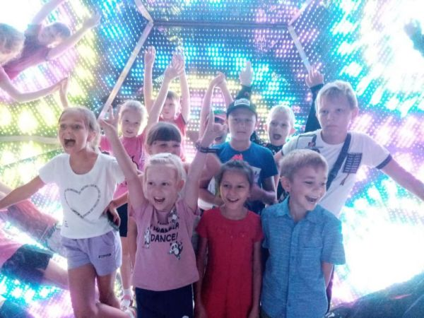

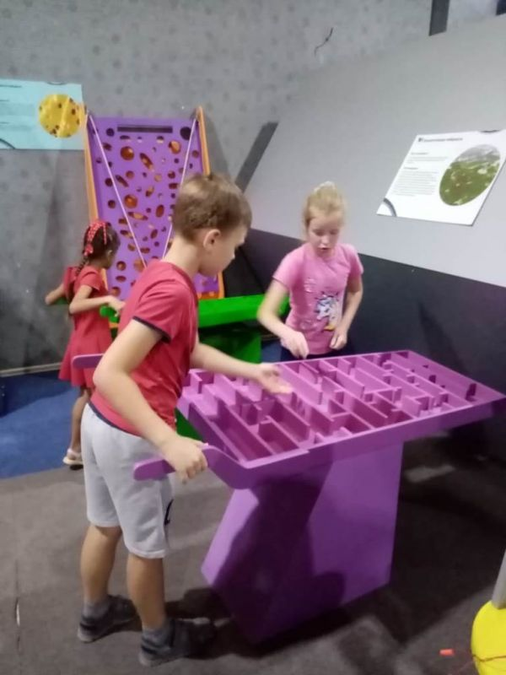

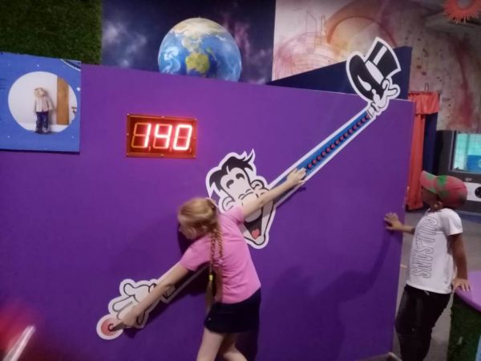

Встреча учащихся клубов музея с военнослужащими

Краеведческий музей «Истоки» МБУДО ЦТ «Радуга» уже давно сотрудничает с воинской частью г. Тимашевска. Стали традиционными встречи учащихся клубов музея с военнослужащими.
29 августа 2021 года военнослужащие посетили музей. Руководитель музея Людмила Вячеславовна Ермолович рассказала солдатам о работе клубов музея, о духовно-нравственном и патриотическом воспитании подростков, были продемонстрированы фильмы, которые являются результатом работы учащихся музея. Провели для гостей экскурсии в залах «Казачий курень» и «Мужества и славы». Многие ребята прибыли из других регионов нашей страны, поэтому им было очень интересно узнать о жизни кубанских казаков, быте и традициях.
Завершилось мероприятие традиционным чаепитием с домашними пирожками.

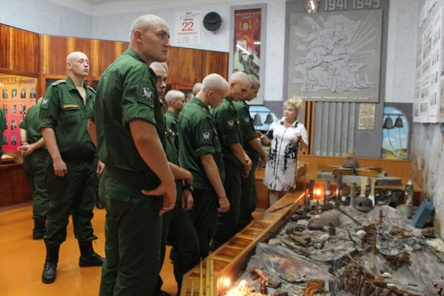

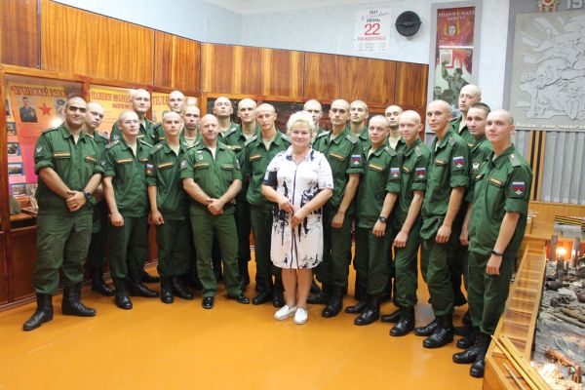

Квест-игра «Искатели приключений»

27 августа 2021 года закончила свою работу тематическая площадка с дневным пребыванием «Юные таланты», где всю смену царило веселье, каждый день был наполнен интересными событиями и мероприятиями.
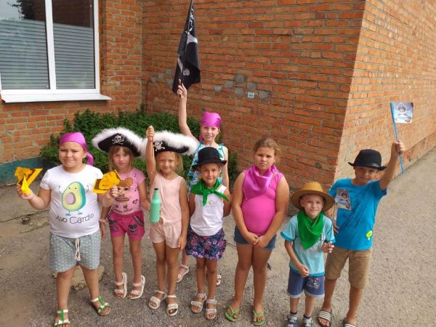
Закрытие площадки прошло в форме квест-игры «Искатели приключений». Перевоплотившись в пиратов, ребята произнесли клятву, сделали разминку и отправились искать «сокровища». Прийти к заветной цели, справиться с испытаниями, участникам помогло «путешествие» по пяти островам. По пиратским путевым листам побывали на острове «Веселый Роджер», где ответили на вопросы морской тематики. На «Острове головорезов» разгадали шарады. Посетили «Пещеру загадок» и отгадали загадки на морскую тематику. Замысловатый кроссворд разгадали на острове «Тайна ключа», а на «Острове сокровищ» потренировались в стрельбе ядрами в яблочко, добыли бутылку с отрывком карты и ключами от сундука. Самым ярким моментом игры явилось открытие сундука с найденным «кладом». Всех участников порадовали «золотые слитки», в которых были спрятаны сладкие угощения.
В конце мероприятия ребята поучаствовали в запуске ракеты, организованном руководителем объединения «Юный техник» Горчинским Ю.А. Затем исполнили гимн Центра творчества «Радуга», который в течении потока ребята разучили с руководителем хорового объединения «Созвучие» Носенко Т.Н.
Пребывание на площадке «Юные таланты» стало для детей одной из самых незабываемых страниц прошедшего лета и подарило массу положительных впечатлений!

Подготовила заведующая отделом
«Художественное творчество» Н.В.Кучеренко

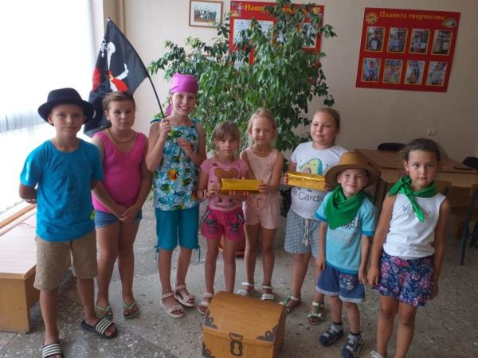
Газета «Здравствуйте!»№8, август 2021 года  Учредитель и издатель: администрация МБУДО ЦТ «Радуга» | Адрес: ст. Роговская, ул.  Ленина, 95 Г  8(86130) – 66-1-50 | Координатор: Кучеренко Н.В.  Главный редактор: Кучинская Е.Н.  Члены редколлегии: Ревазян О.М, Климочкина Ю.Ю.
